№ 11002/000 от 12.08.2026
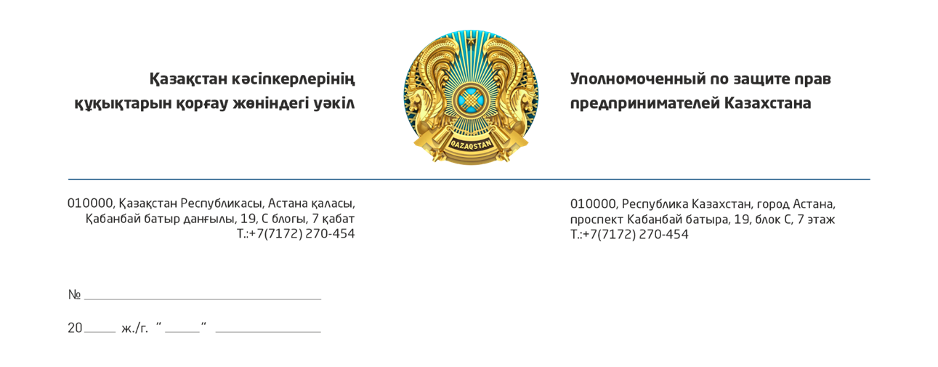

«Атамекен» ҰКП
Шығыс Қазақстан облысы бойынша ӨКП директоры
Қ.Н. Мамырбаевқа

Маған «ЗДП Кварц» ЖШС (бұдан әрі – ЖШС) директоры А.А. Иосифиди кәсіпорынды өндірістік алаңнан шығару, оның 1 371 тонна тауарлық көмір түріндегі мүлкіне қол жеткізуін бұғаттау және кейіннен жергілікті атқарушы органдар мен Зайсан ауданының полициясы тарапынан жол берілген немқұрайлылық жағдайында шикізатты ұрлау фактісіне байланысты жүгінді. Бұл кінәлі тұлғалардың жазасыз қалуына алып келген.
Жер учаскесін жалдау және жер қойнауын пайдалану мерзімдерінің аяқталуына байланысты әкімдік аумаққа мәжбүрлі түрде шектеу қойып, кәсіпорынды аумақтан шығарып жіберген және «Жер қойнауы және жер қойнауын пайдалану туралы» Қазақстан Республикасы Кодексінің 15-бабына сәйкес компанияға жеке меншік құқығымен тиесілі көмірге қол жеткізу мүмкіндігінен айырған.
ЖШС өз мүлкін күзету мүмкіндігінен айырылғандықтан, шектеулерді енгізуге бастамашылық жасаған дәл сол жергілікті атқарушы орган меншік иесі болмаған кезеңде қалған материалдық құндылықтардың тиісінше сақталуы мен күзетілуін қамтамасыз етуге міндетті еді.
Алайда оның орнына әкімдік әрекеттері объектінің еш кедергісіз тоналуына әкеп соққан. Кейіннен полиция ҚР ҚК-нің 188, 191, 389 және 365-баптарында көзделген қылмыстық құқық бұзушылық бойынша қылмыстық құқық бұзушылықты тіркеуден заңсыз бас тартты, ал бірінші және апелляциялық сатылардағы соттар осы заңсыз әрекеттерді қолдап, қылмыстық жауаптылыққа әкеп соғатын әрекетті негізсіз азаматтық-құқықтық дауға айналдырды.
Жоғарыда баяндалғандарды ескере отырып, кәсіпкердің құқықтарын қорғау және заңдылықты қалпына келтіру мақсатында «ЗДП Кварц» ЖШС-нің өтінішін Өңірлік кәсіпкерлер палатасының бақылауына алуды, полиция мен соттардың заңсыз шешімдеріне шағымдану мәселесі бойынша сараптамалық-құқықтық көмек көрсетуді, сондай-ақ дауды реттеуге және келтірілген залалды өтеуге жәрдемдесуді сұраймын.
Осы факт бойынша мен ШҚО прокуратурасына анықталған заң бұзушылықтарды көрсете отырып және тиісті шаралар қабылдауды талап етіп, хат жолдадым.
Өтінішті қарау нәтижелері туралы Қазақстан кәсіпкерлерінің құқықтарын қорғау жөніндегі уәкіл аппаратына хабарлауды сұраймын.

Қосымша: өтініш берушінің өтініш материалдары.

Қазақстан кәсіпкерлерінің құқықтарын
қорғау жөніндегі уәкіл Қ. Нұров

Орындаған: Шөкенов А.Х.
Тел.: 27-04-54

Согласовано
12.08.2026 10:46 Семенчук Ксения Александровна
12.08.2026 10:48 Корректоры
Подписано
12.08.2026 11:15 Нуров Канат Ильич
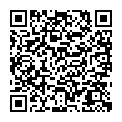

Данный электронный документ DOC ID KZ9RWM52026103720562348CB4 подписан с использованием электронной цифровой подписи и отправлен посредством информационной системы «Казахстанский центр обмена электронными документами» https://documentolog.com/.
Для проверки электронного документа перейдите по ссылке: https://documentolog.com/?verify=KZ9RWM52026103720562348CB4

Тип документа | Исходящий документ New
Номер и дата документа | № 11002/000 от 12.08.2026 г.
Организация/отправитель | УПОЛНОМОЧЕННЫЙ ПО ЗАЩИТЕ ПРАВ ПРЕДПРИНИМАТЕЛЕЙ КАЗАХСТАНА
Получатель (-и) | РПП "ПАЛАТА ПРЕДПРИНИМАТЕЛЕЙ ВОСТОЧНО-КАЗАХСТАНСКОЙ ОБЛАСТИ"
Электронные цифровые подписи документа |   Согласовано: Семенчук Ксения Александровна  без ЭЦП  Тип: нет  Время подписи: 12.08.2026 10:46
Электронные цифровые подписи документа | Согласовано: Корректоры  без ЭЦП  Тип: нет  Время подписи: 12.08.2026 10:48
Электронные цифровые подписи документа | Национальная палата предпринимателей Республики Казахстан "Атамекен"  Подписано: НУРОВ КАНАТ  MIIWtwYJ...9fUJP+hU=  Тип: НУЦ  Время подписи: 12.08.2026 11:15
Электронные цифровые подписи документа | Национальная палата предпринимателей Республики Казахстан "Атамекен"  ЭЦП канцелярии: УТЕПБАЕВА АСЕМГУЛЬ  MIIXJwYJ...lC9kiuVOT  Тип: НУЦ  Время подписи: 12.08.2026 11:33

[[QRCODE]] | Согласно пункту 2 статьи 62 Цифрового кодекса Республики Казахстан настоящий электронный документ, соответствующий требованиям Цифрового кодекса Республики Казахстан и удостоверенный посредством электронной цифровой подписи лица, уполномоченного на его подписание, равнозначен документу на бумажном носителе, подписанному собственноручной подписью.

